Fundamentos de los Sistemas Operativos
Ficha de entrega de práctica
*: campo obligatorio
IMPORTANTE: esta ficha no debe superar las DOS PÁGINAS de extensión
Grupo de prácticas*: 14
Miembro 1: Jesús Toro del Dedo
Miembro 2: Luis Muñoz Sanz
Número de la práctica*: 4 | Fecha de entrega*: 1 de junio de 2026
Descripción del trabajo realizado*
En este trabajo hemos utilizado la API de sala.c como base, y hemos implementado la gestión concurrente de reservas y liberaciones mediante hilos.
En el Hito 1, los hilos se crean con pthread_create sin protección sobre los recursos compartidos, lo que permite evidenciar errores debidos a condiciones de carrera.
Se lanzan varios hilos que realizan reservas y liberaciones, y otro que imprime constantemente el estado de la sala, permitiendo observar los efectos de la falta de exclusión mutua.

En el segundo hito hemos incorporado mecanismos de exclusión mutua para evitar posibles errores de acceso concurrente a los recursos compartidos, para ello hemos protegido las funciones que acceden a la sección crítica con un mutex, con la llamada pthread_mutex_t, evitando que varios hilos modifiquen simultáneamente el estado de la sala. Para proteger las secciones críticas creamos un mutex al crear la sala y lo destruimos al eliminarla, bloqueamos el acceso a la sección crítica usando pthread_mutex_lock y desbloqueamos el acceso con pthread_mutex_unlock.

En el hito 3 hemos añadido la sincronización mediante variables de condición con pthread_cond_t para coordinar reserva y liberación para ello hemos usado un mutex global para todo el código de sala.c y las variables de condición cond_reserva y cond_liberación evitando que los hilos se queden de forma indefinida esperando, sino que reciban una “notificación” para que puedan empezar a realizar su rutina. Se sincronizarán con las funciones pthread_cond_wait y pthread_cond_signal.

Como reto hemos realizado el reto 2 “entradas de pago y entradas gratuita” para ello hemos creado dos hilos diferenciadas para cada tipo de usuario, ambos protegidos con un mutex. Los hilos de usuarios gratuitos solo pueden reservar si los asientos gratuitos no superen el 10% de los asientos premium. Esto lo hacemos gracias a condiciones de espera con pthread_cond_wait y pthread_cond_signal. Asegurandonos de que haya suficientes reservas premium

Horas de trabajo invertidas* Miembro 1: 16h Miembro2: 16h
(indicar las horas de todos los integrantes)
Cómo probar el trabajo*
Los hitos se probaran de forma individual y se probará con el comando:
gcc -o <nombre> main.c sala.c retardo.c
./<nombre> num_hilos // para los dos primeros hitos
./<nombre> num_hilos_reserva num_hilos_libera // o premium y liberados para hito 3 y reto

Incidencias
(errores no resueltos, anomalías, cualquier cosa que se salga de lo normal)

Comentarios
(observaciones adicionales que quieran anotar)

ANEXO
Hito1: Evidencia del problema de la sección crítica

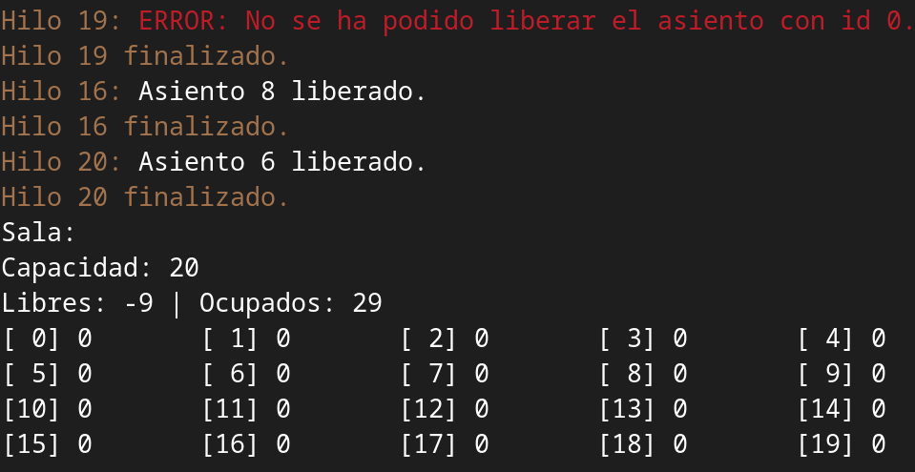
Hito2: Conseguir una API thread-safe
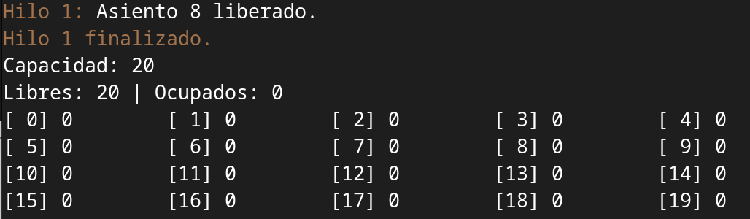
Hito 3: Espera condicional
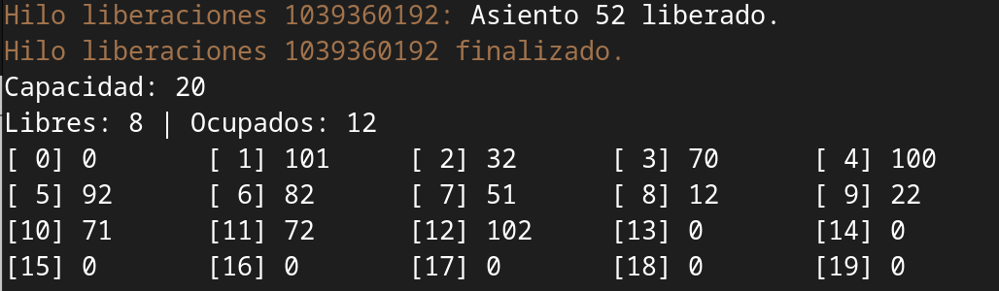
Reto:
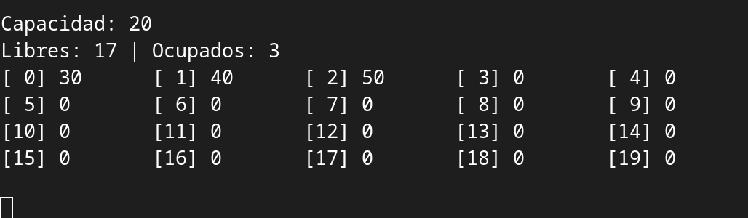
(No sale del bucle si pago < gratis)
